催收系统需求文档V1.1

功能优化

1. 派单功能优化

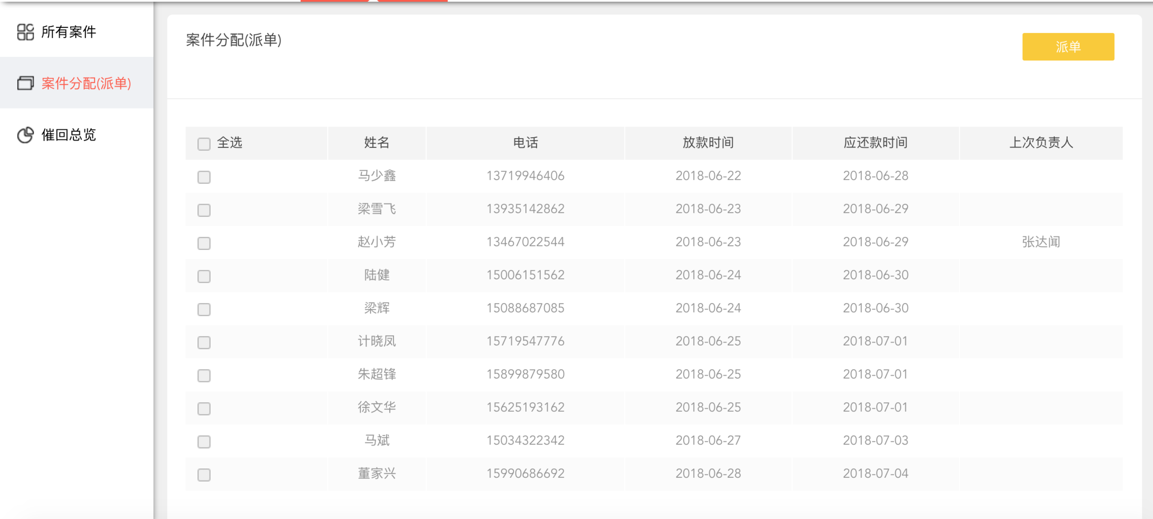

* 本页添加按应还款日期筛选功能，功能实现筛选某一日应还款案件。
* 本页面添加筛选条件“上次负责人”，可按照应还款日期和上次负责人进行联合搜索。

1. 我的工作台功能优化

* 我的工作台点击查看或编辑按钮时，在新页面打开，不影响上一页面筛选和所在位置。
* 我的工作台中所有展示页面需要展示“是否新客”。（全部案件、今日案件、明日案件、逾期案件）

1. 通话详单

* 点击编辑或查看按钮后，进入页面所有数据可以进行复制黏贴。

1. 案件跟进状态优化

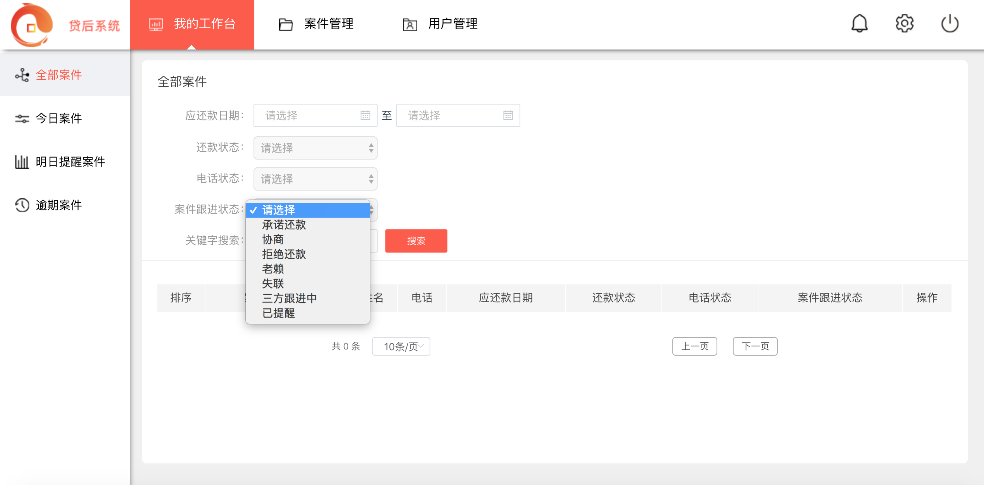

* 所有案件跟进状态中将已提醒改为：已提醒未回复、已提醒已回复

1. 案件管理优化

* 案件管理中——所有案件，展示时加一字段“是否新客”
* 所有案件—“操作”中加入两个新按钮：改派、委外
  + 点击委外按钮，案件只能分配给委外角色。
  + 点击改派按钮，案件可以重新分配给当前贷后主管下的贷后专员角色。
  + 所有案件的展示逻辑还与之前一致。
  + 改派和委外案件时当前负责人不得为空。
  + 委外角色负责的案件，该产品下的贷后主管都可以进行查看。

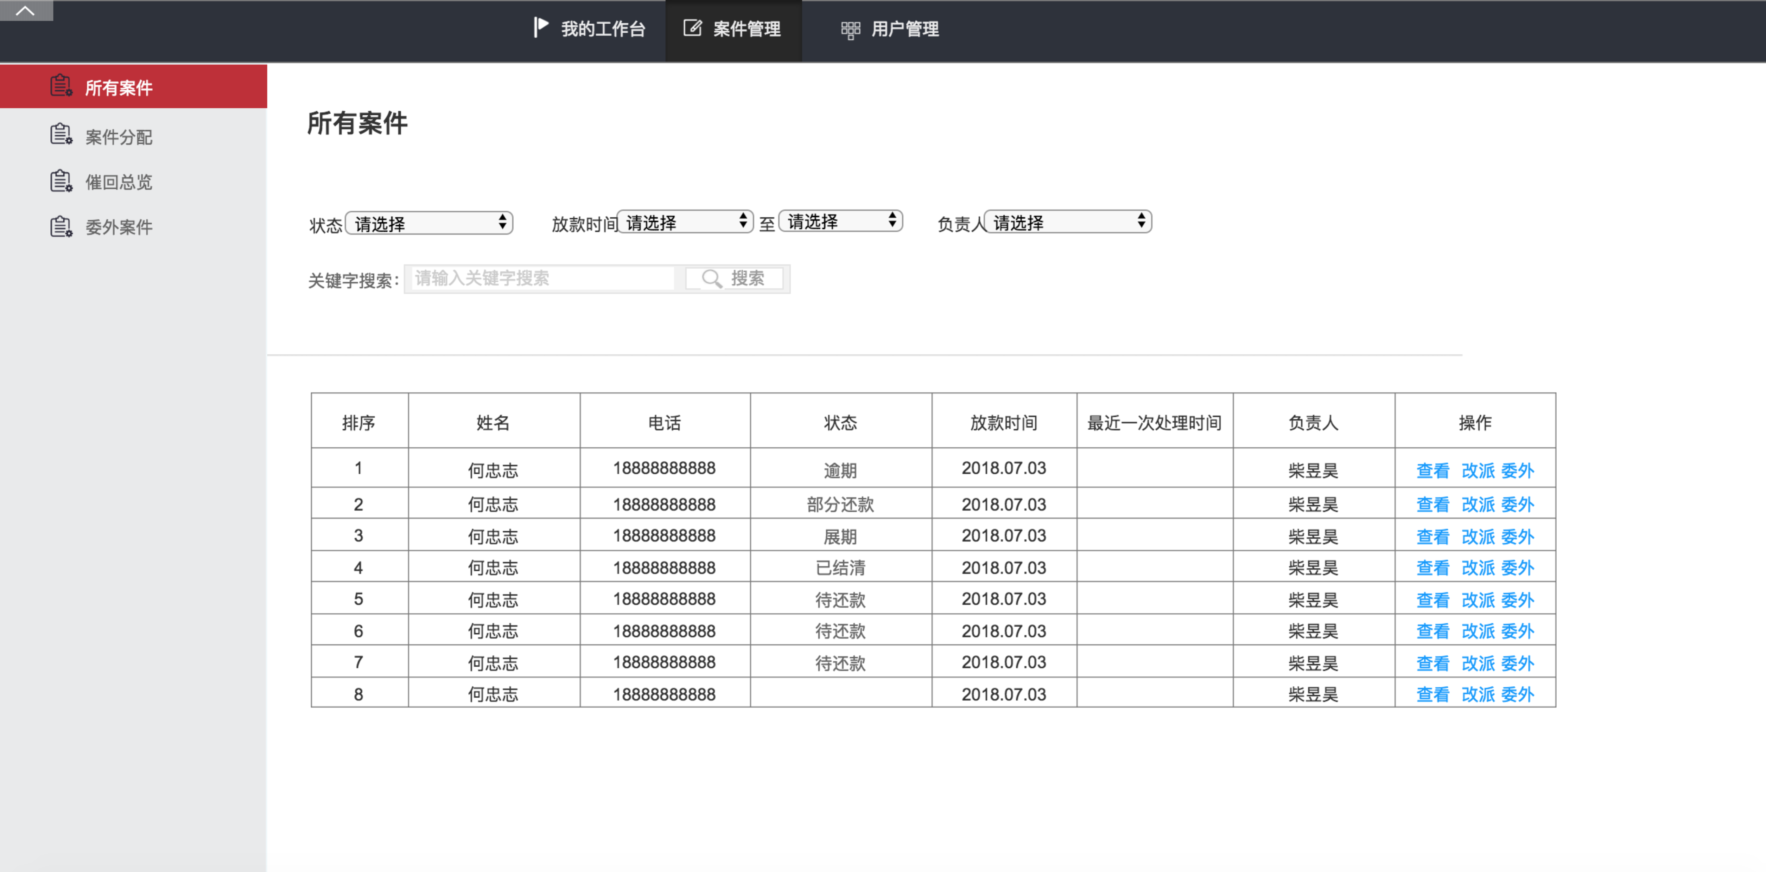

* 新增页面“委外案件”详细界面见原型。
* 本页面不可对案件进行编辑。

1. 新增角色

* 新增“委外催收”角色，该角色只能访问我的工作台页面，没有权限对其他页面进行访问。
* 该角色不需要直属领导，但是需要进行产品分配，属于特定产品。
* 该角色功能与贷后专员一直，委外案件只能指派给该角色的账号。